Git Ariketa 2

1. Sor ezazu proba-git2 izeneko karpeta bat.

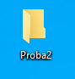

1. Karpeta horretan, hasieratu ezazu git proiektu bat.



1. Bi fitxategi sor itzazu: adibidea1.txt eta adibidea2.txt. Bakoitzaren barruan nahi duzun testua idatz ezazu (barruko bi testuek desberdinak izan behar dute).



1. Egin ezazu hasierako commit bat “Hasierako commit-a”

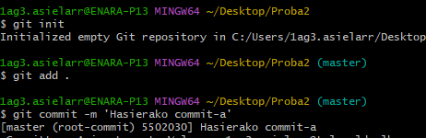

1. Bi adar sortu: adarra1 eta adarra2

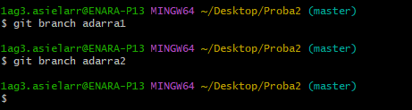

1. Adarra1 adarrean, adibidea3.txt fitxategia sortu, barruan testua idatzi.

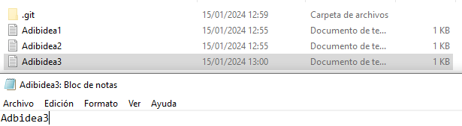

1. Adarra1 barruan adarra3 adarra sor ezazu. Bertan, adibidea3.txt fitxategi barruko testua borratu eta beste testu bat jarri.

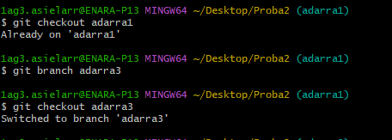

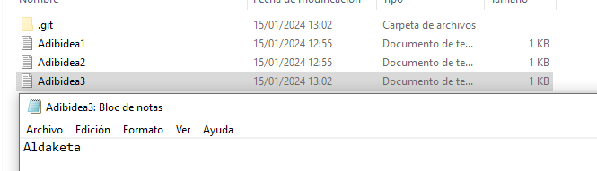

1. Egin ezazu commit bat “Adarra3 aldatuz”

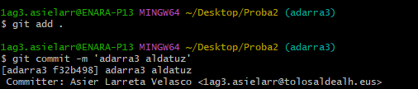

1. Bueltatu adarra1 adarrera eta saiatu merge egiten adarra3rekin.

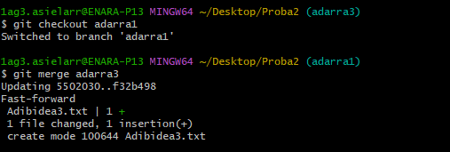

1. Bueltatu master adarrera. Bertan sor ezazu adibidea3.txt fitxategia (idatzi ezazu zerbait baina adarra1 adarreko adibidea3.txt fitxategiko testuaren desberdina izan behar du). Ondoren egin commit bat.

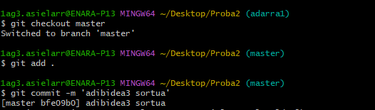

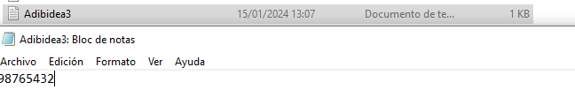

1. Master eta adarra1 adarrak batu itzazu (merge).

Hau egin ahal izateko, adibidea3 fitxategietako testuak berdinak izan behar dute.

